**Prueba de Aceptación**

**Santiago Gualdron-Sofia Gil**

1. Primero iniciamos la aplicación.

2. Configuramos por cada muro 2,2,2

3. Por cada casilla vamos también a colocar 2,2,2,2

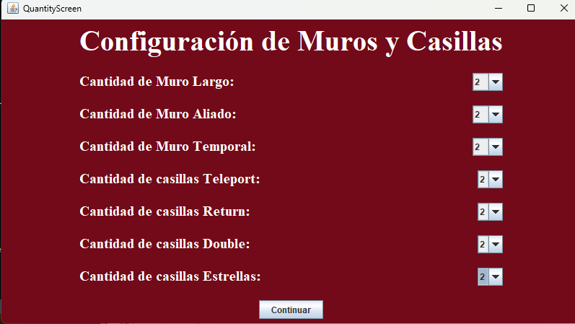

3. Seleccionamos el modo de Juego Normal

4. Configuramos a cada Jugador

5. Se abre la ventana de juego

6. Probamos las funcionalidades de las casillas y muros

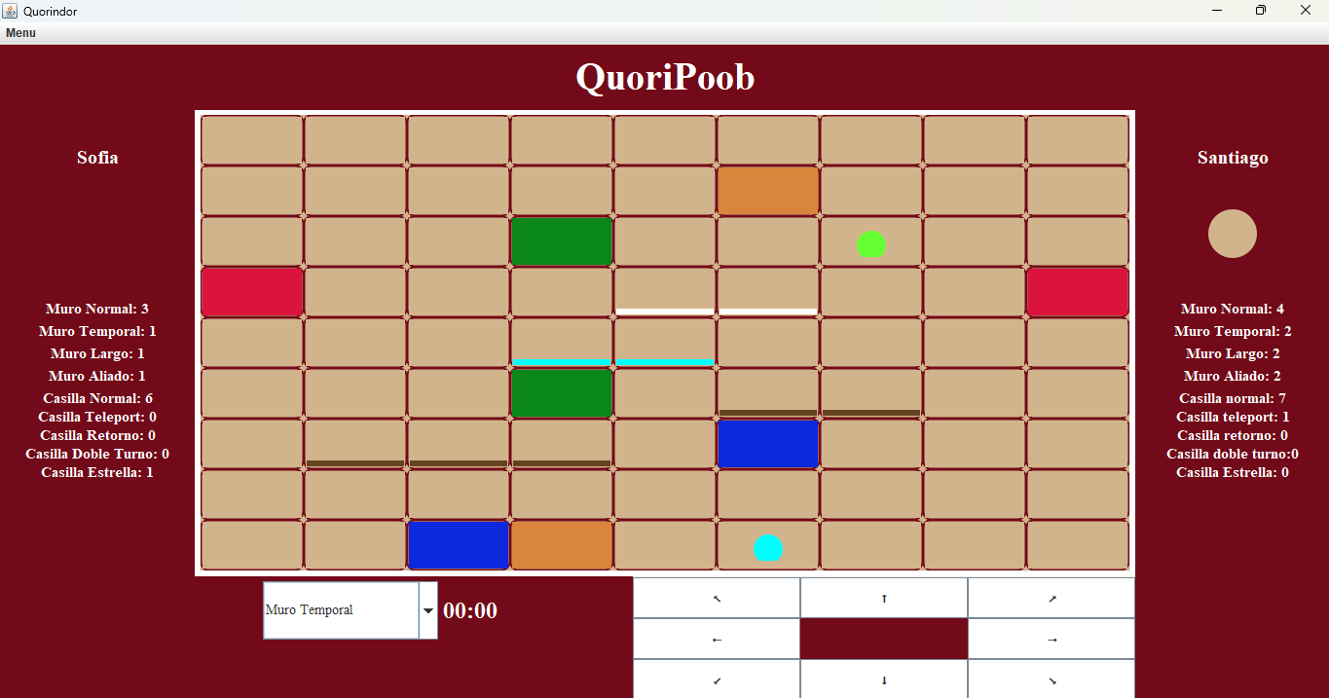

7. Hacemos que algún jugador Gane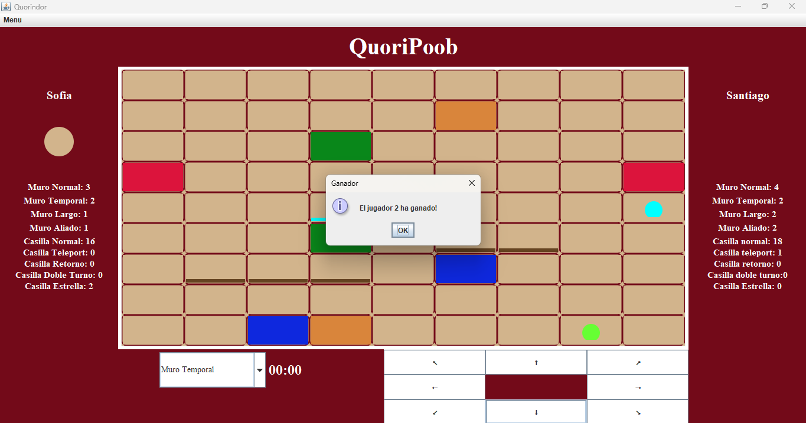

8. Reiniciamos el juego

8. Hacemos una nueva configuración del juego para Cronometrado

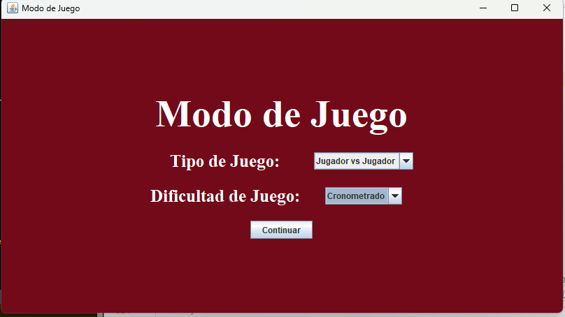

9. Jugamos hasta que se acabe el reloj

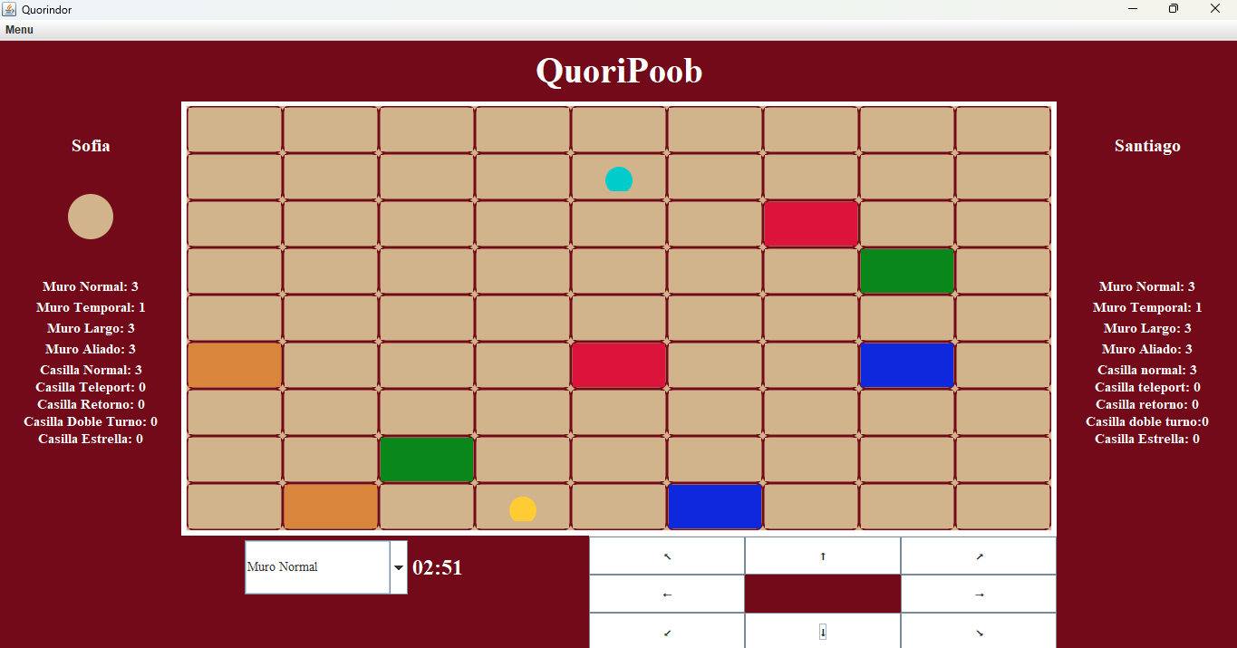

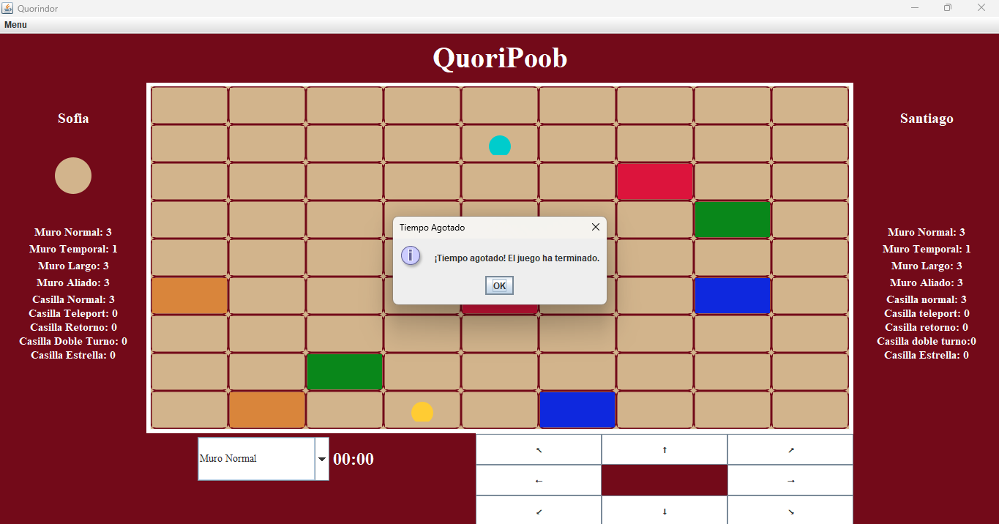

10. Volvemos a configura el tablero a modo crontareloj donde cada uno tiene 30 seg por turno para jugar, sino cambia al próximo hasta que gane

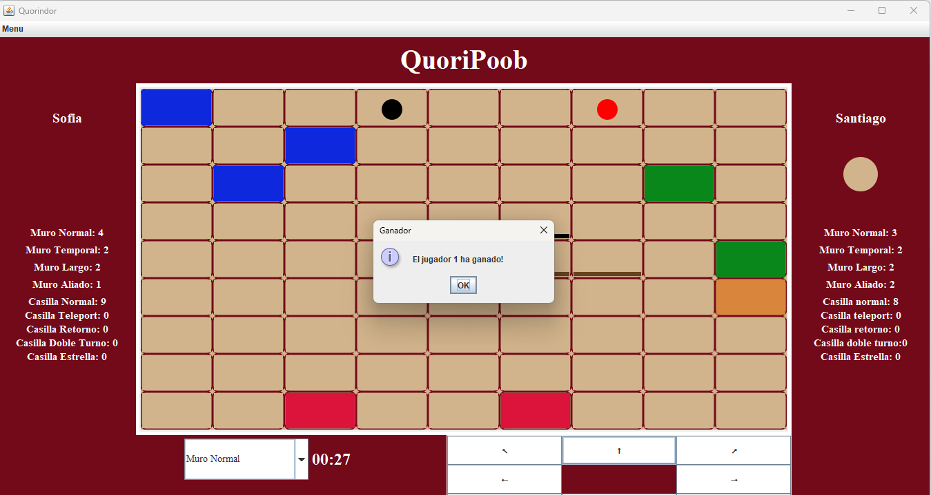

11. Probamos Guadar y abrir la partida

La guardamos como prueba.dat

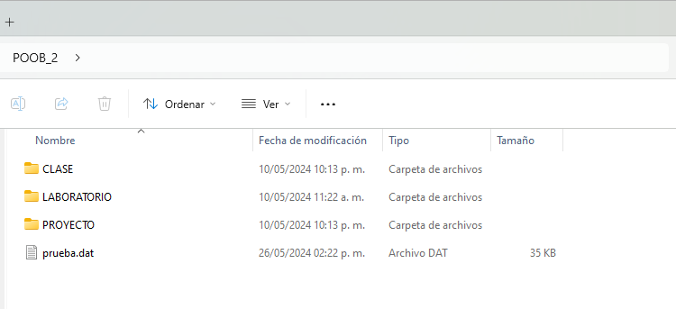

12. Abrimos el archivo

13. Salimos del juego

